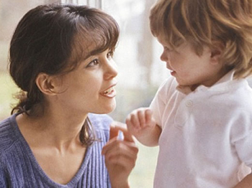
Часто, кажется, что ничего не предвещало беды, но у ребенка «из ничего» возникают сложности в овладении устной речью. Затем, как следствие, эти проблемы перерастают в еще более весомые, когда ребенок переходит из дошкольного учреждения в школу. Многие речевые нарушения обусловлены серьезными патологическими факторами, как врожденными, так и приобретенными, но особое внимание хотелось бы акцентировать на тех негативных составляющих, которые родители способны, и обязаны преодолеть самостоятельно, чтобы помочь своему ребенку.
Прежде всего, особого внимание заслуживает речевая среда. Полноценное речевое развитие маленького человека невозможно без полноценной речевой среды. Многие родители ошибочно полагают, что малыш не нуждается в их помощи, что излишнее внимание к общению с ребенком ни к чему. Таким образом, игнорируя особенности деткой речи, многие родители собственными руками лишают ребенка очень важной составляющей его развития.
Одним из наиболее пагубных факторов является так называемое «сюсюканье». Родители довольно часто, в порыве нежных чувств подражают малышу, нарочно искажая свою речь. Степень этих искажений и их вариации крайне разнообразны, а поэтому могут нанести урон многим компонентам речевой системы ребенка. Отдельно в этой ситуации следует выделить тот факт, что своим поведением родители сами лишают своего ребенка мотивации к овладению полноценной речью. Ребенок быстро усваивает тот факт, что родителям нравится такое общение и не торопится что-то исправлять в своей речи.
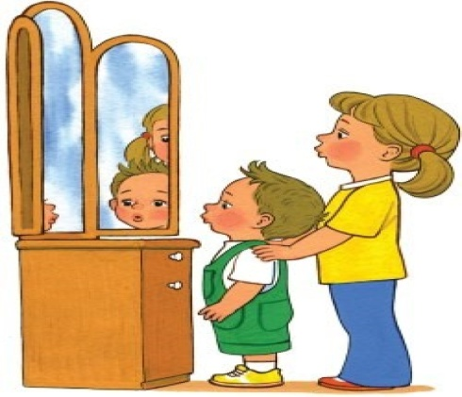
Часто родители наносят серьезный урон речи ребенка, игнорируя «тревожные звоночки», которые указывают на проблемы в развитии. Среди родителей часто бытует мнение, что ребенок просто перерастет патологию, что после определенного возраста все встанет на свои места. Таким образом, подобный попустительский стиль воспитания тормозит речевое развитие ребенка. К тому же родители упускают те сенситивные периоды, когда патологию можно исправить гораздо быстрее и проще, когда ребенку требуется только помощь в овладении материалом, а не серьезная коррекционная работа.
Стоит отметить нежелание родителей работать над собственными несовершенствами. Очень распространены случаи, когда ребенок, неосознанно, подражая матери, искажает определенные звуки речи. Родители обычно прибывают в полной уверенности, что этот дефект обусловлен генетически, передается из поколения в поколение и не торопятся его исправлять.
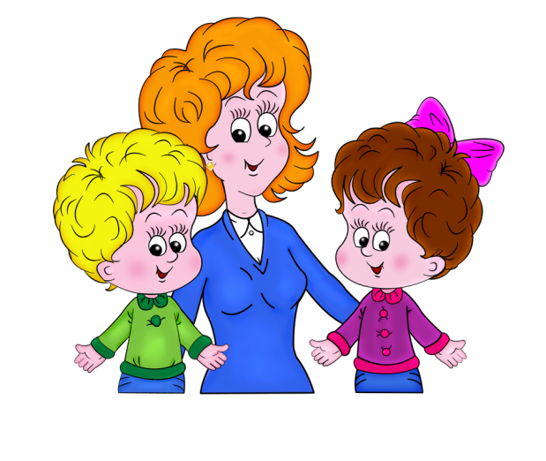
Вредоносным фактором является и быстрая, неразборчивая речь взрослого. Во-первых, в этой ситуации опять срабатывает механизм подражания, и дети неосознанно перенимают некую неряшливость в общении. Во-вторых, у ребенка возникают трудности в усвоении слого-звуковой структуры слов. Если ребенок не может разобрать, услышанное, то и воспроизвести полноценно он это никогда не сможет. В-третьих, при быстрой и невыразительной речи теряются окончания слов, таким образом, страдает и грамматический строй речи, а именно согласование слов в предложении.
Так же, одной из основных бед нашего времени, является бедный речевой опыт детей. Этот пагубных фактор охватывает все возрастные группы детей, кроме того оказывает крайне негативные последствия даже на детей, речевое развитие которых не вызывало опасения. Дети не приучены разговаривать, им сложно сформулировать свою мысль, описать ситуацию. Конечно, жизнь в мегаполисе откладывает свои отпечатки, один из них катастрофическая нехватка времени. Родители сильно выматываются и устают на работе, вследствие чего у них не остается ни сил, ни времени на общение со своим ребенком.
Отдельно стоит выделить темпы развития технического прогресса. Часто родителям проще включить ребенку телевизор, компьютер, нежели почитать ему или спросить, как прошел его день. Странно, но родителей не пугает тот факт, что дети, не освоив речевую систему, знают, где включается компьютер.
Если подытожить написанное, то можно выделить несколько основных правил, которые помогут ребенку в преодолении речевых дефектов и полноценном становлении его речи. К подобным правилам стоит отнести следующие:

- Правильная, грамотная и выразительная речь взрослых.
- Проговаривание действий, называние предметов при общении с детьми раннего возраста (накапливание пассивного словаря)
- Создание ситуаций, когда ребенок в раннем возрасте должен выразить свое желание словесно.
- Четкое проговаривание неправильно сказанных ребенком слов, акцентирование его внимания на правильном образце.
- Создание благоприятной речевой среды, организация игр, провоцирующих речевую активность детей.
- Создание благоприятного климата в семье, располагающего к общению всех членов семьи.
- Организация свободного времени ребенка с помощью различных кружков, секций, общения со сверстниками.
- Своевременное обращение за консультацией к специалисту, при отклонениях в развитии речи ребенка.
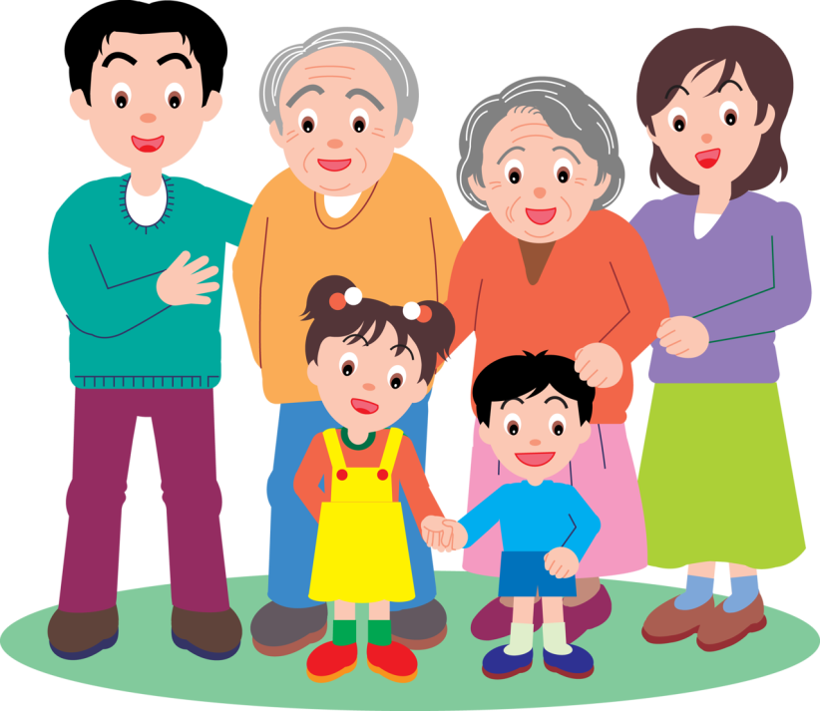
Конечно, соблюдение этих правил не является панацеей от всех речевых проблем. Но, стоит отметить, что их соблюдение способно существенно облегчить жизнь и ребенку и родителю.

